DSJJYB-homework1

大数据营销15张琬玥

1. 查找help时，英语的一些词汇对于理解有障碍，在网上查询到中文帮助后，光看文字解释还是有所困惑。希望老师提前告知要讲的函数，在上课前看完help后，再跟着老师在课上实际练习，效果更好。
2. 一、R的使用是免费的，没有权限设定，可以随意地拿来分析数据。二、R语言的平台是开放的，资源丰富，网上有各种程序包可供使用，方便快捷，数据库庞大，能够尽可能大地满足数据分析的需要。每有新的发现时，网上都会给出相应的包，利于学习了解。三、R里面有help查询功能，可以在其中查自己不熟悉的函数，软件给出描述、用法、参数、详细说明、示例等，以便学习掌握。四、R语言更偏向于实用性，编程简易，比C语言等要更加好用，有利于数据分析。

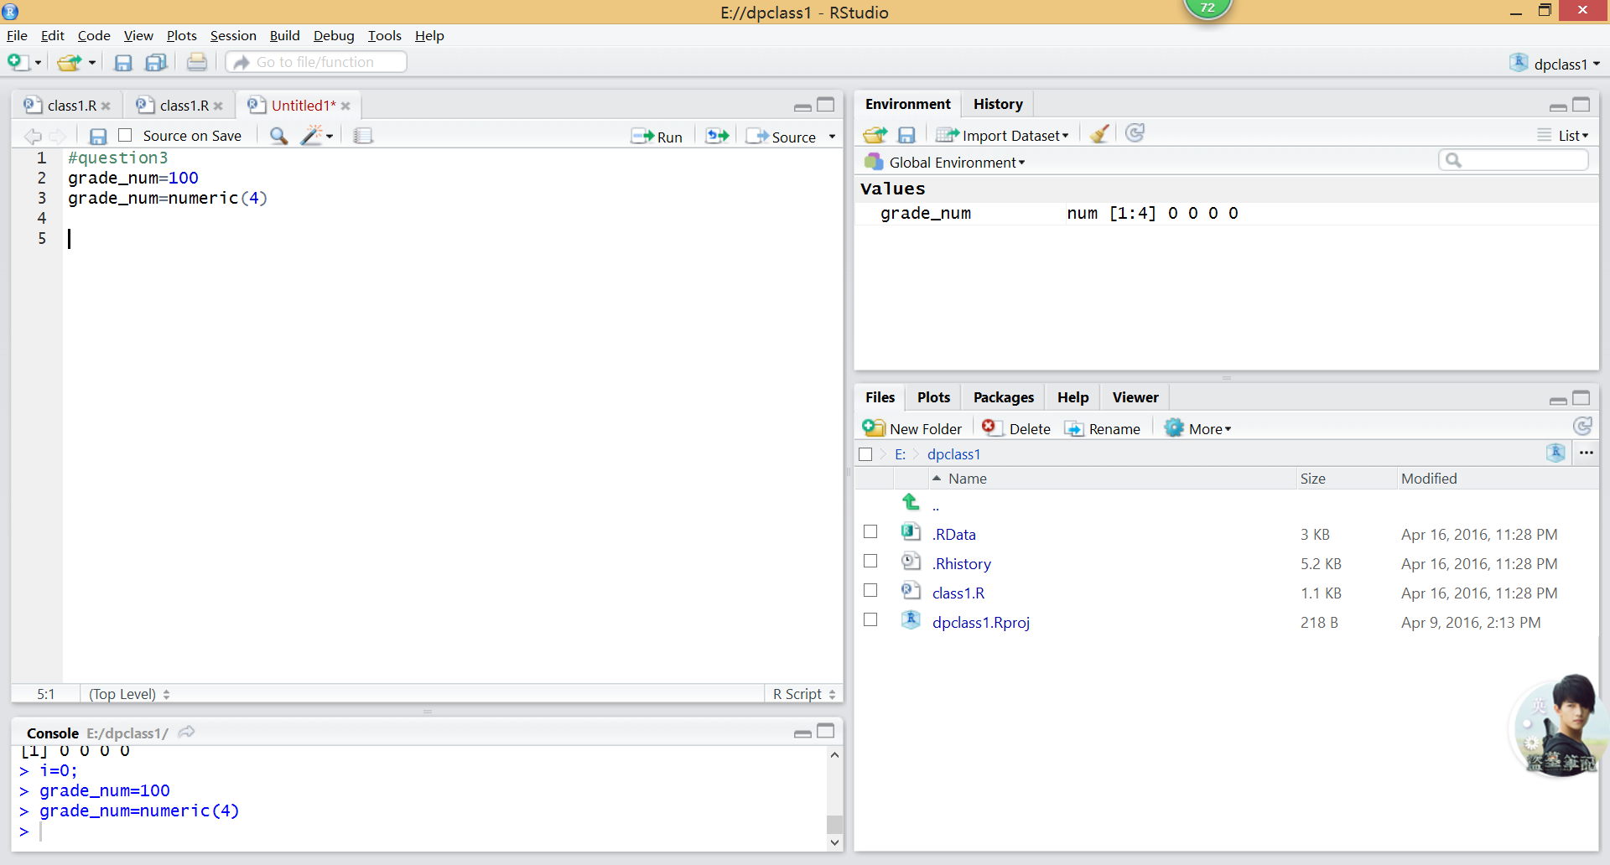

4、

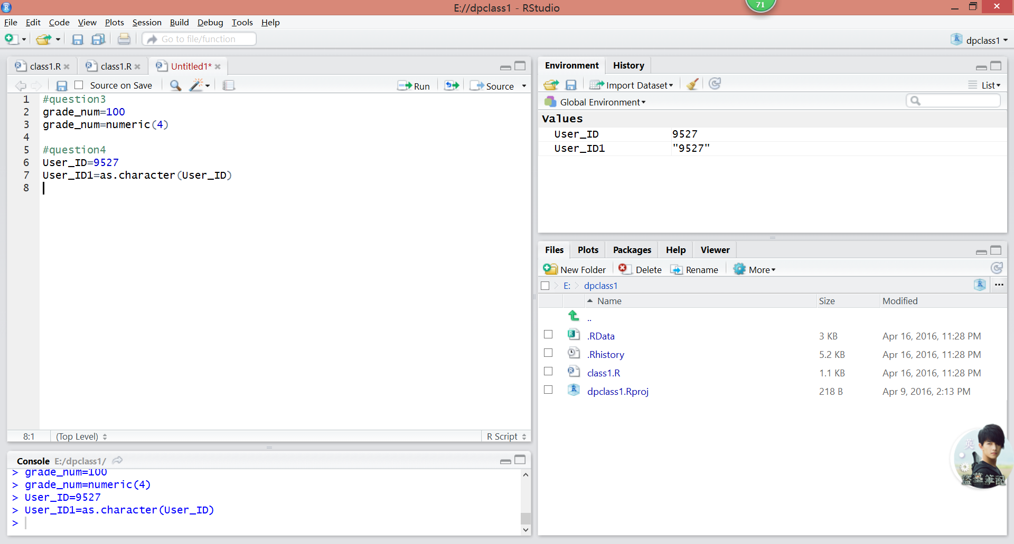

5、

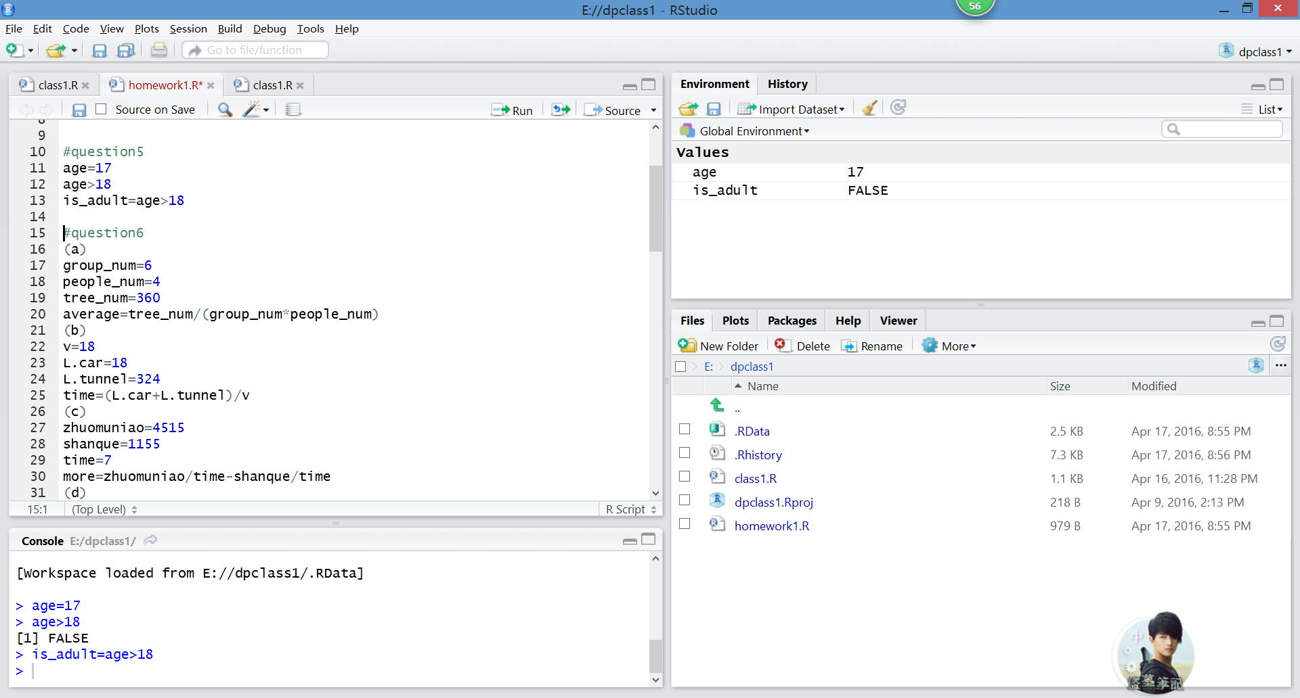



6、(a)

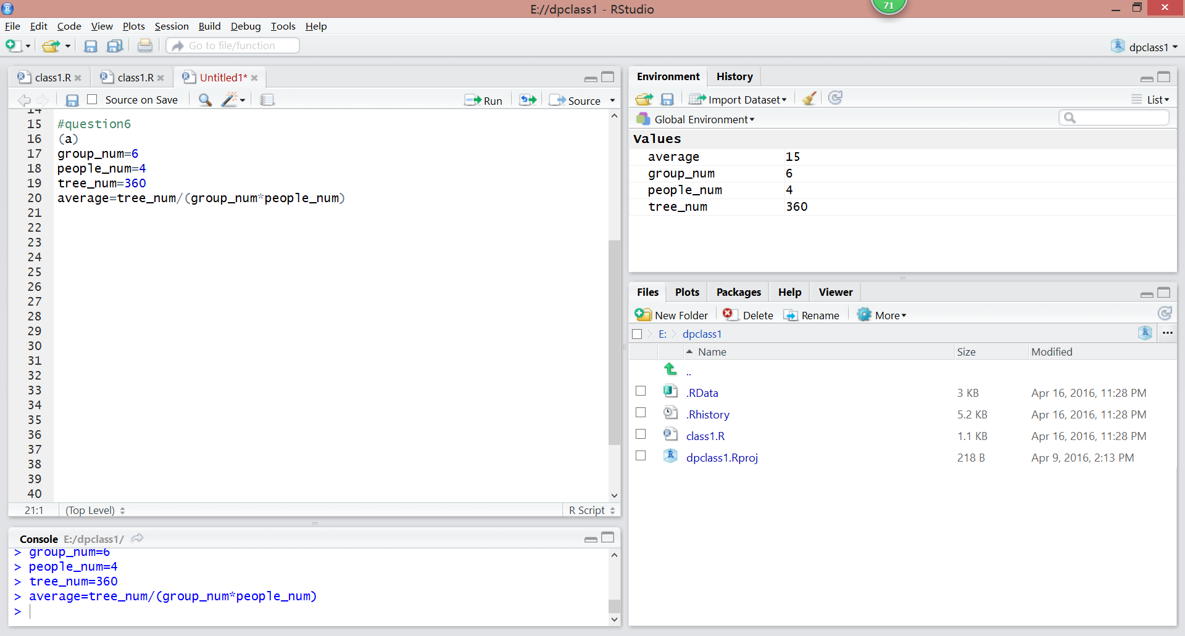

(b)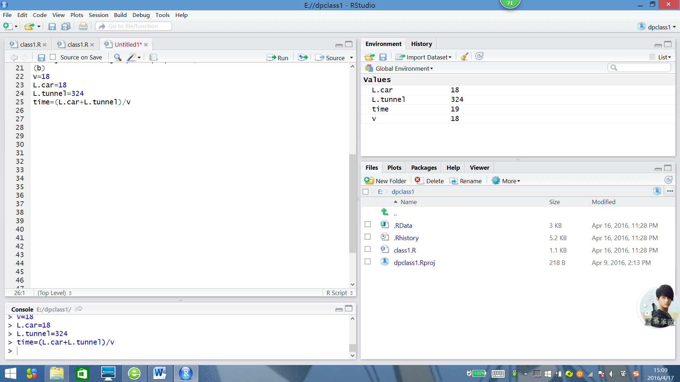

(c)

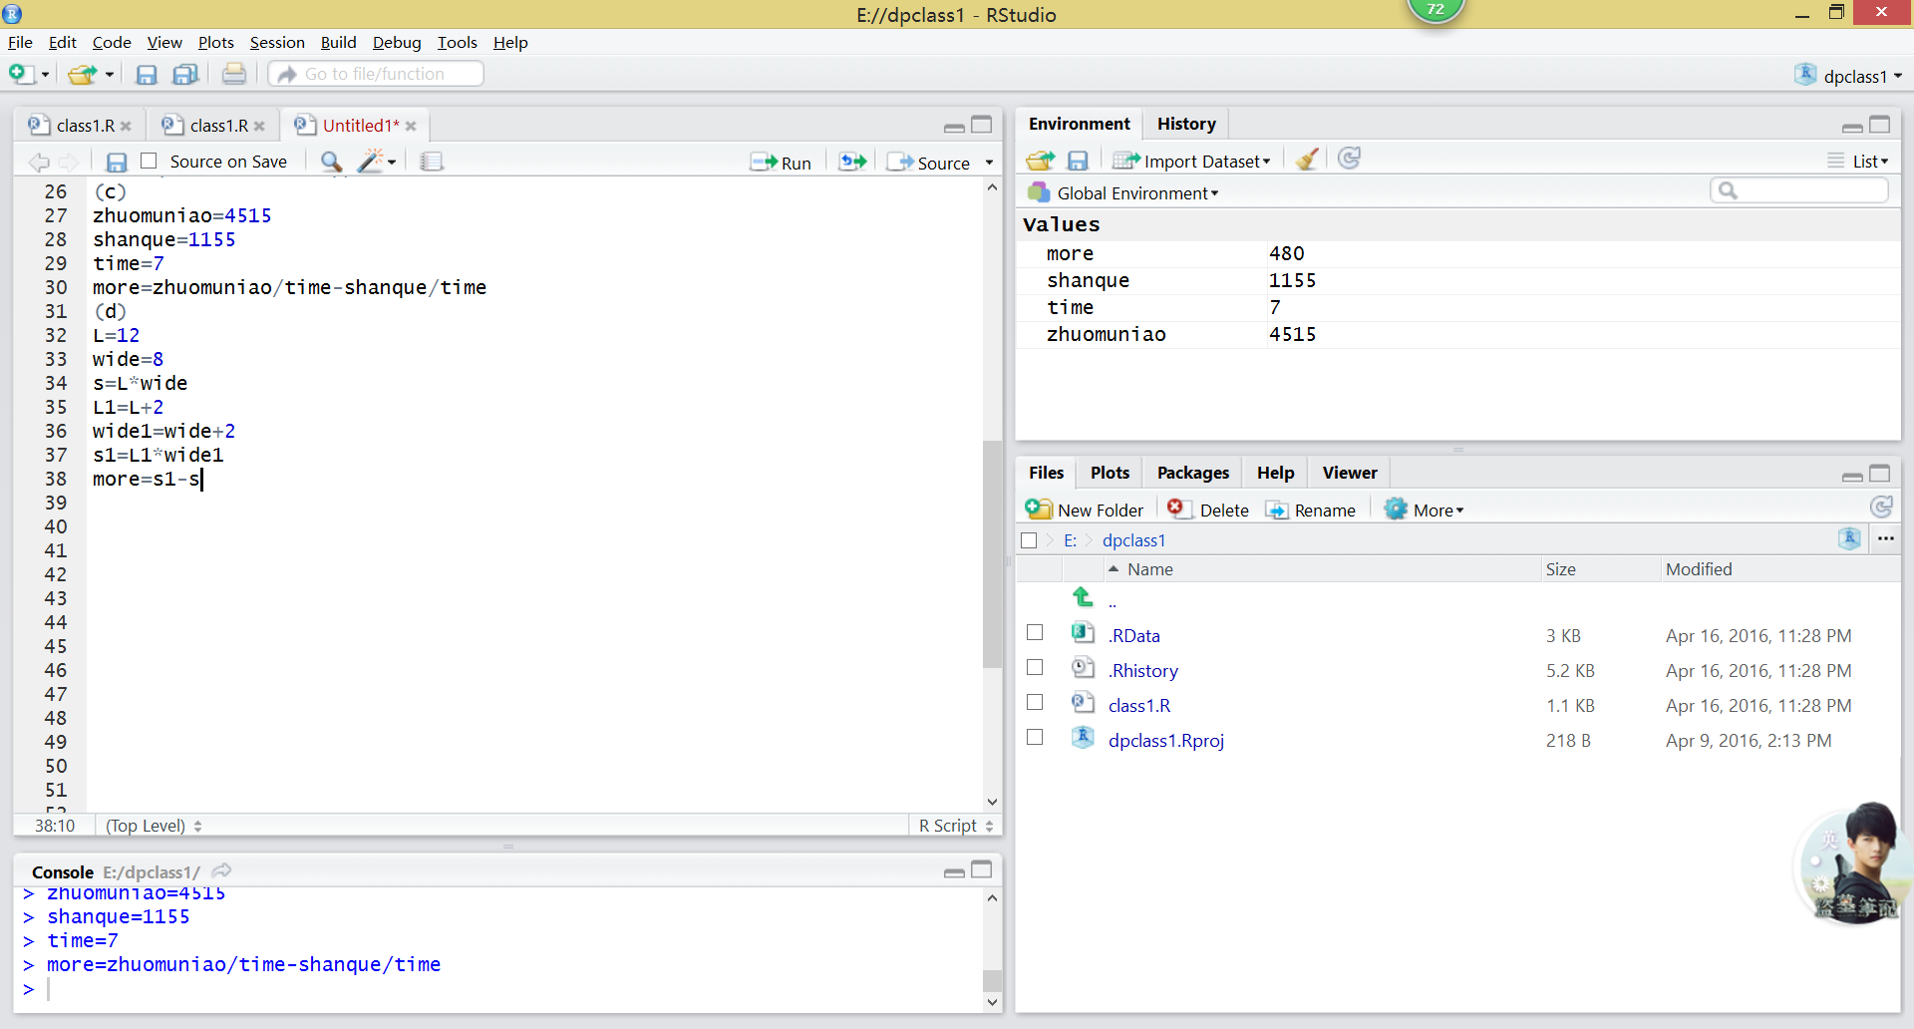

(d)

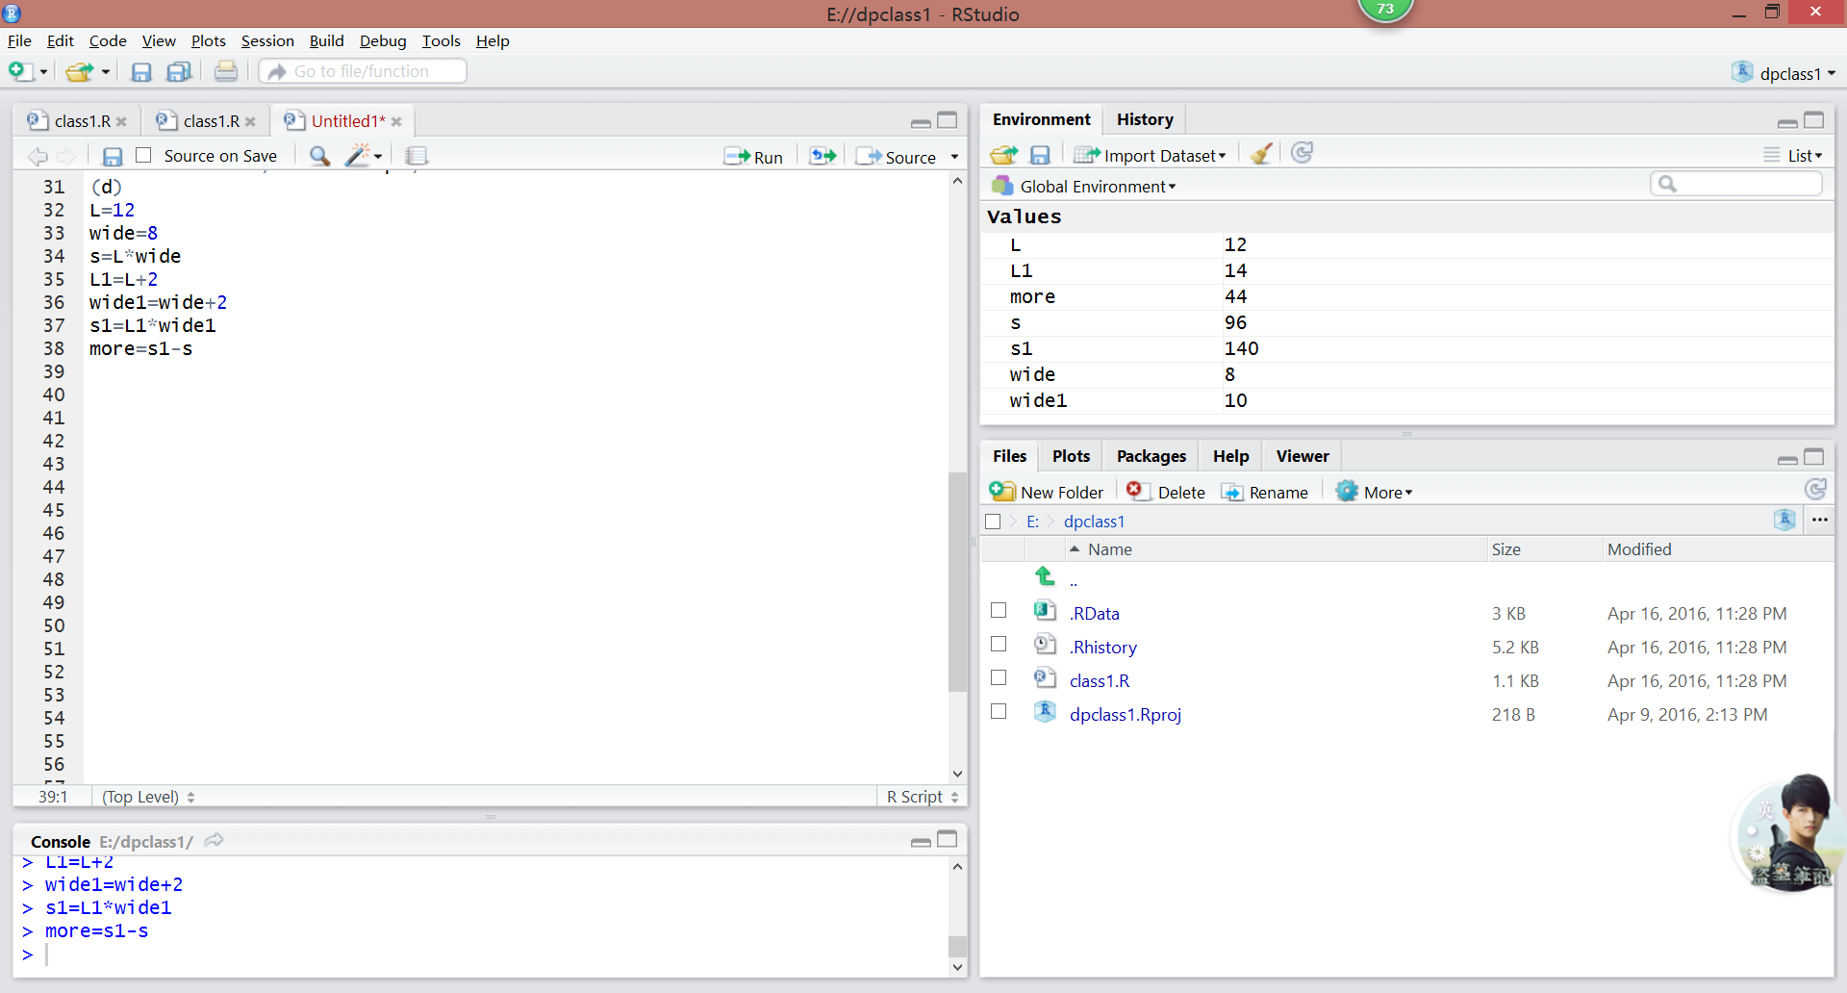

7、

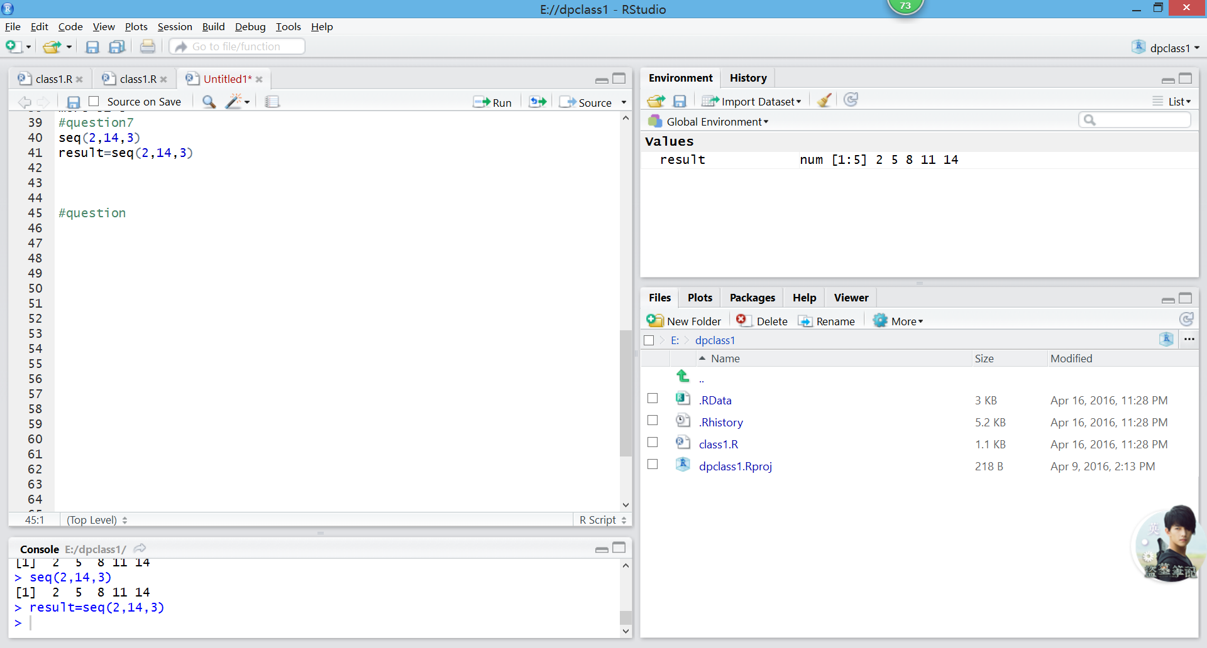



8、

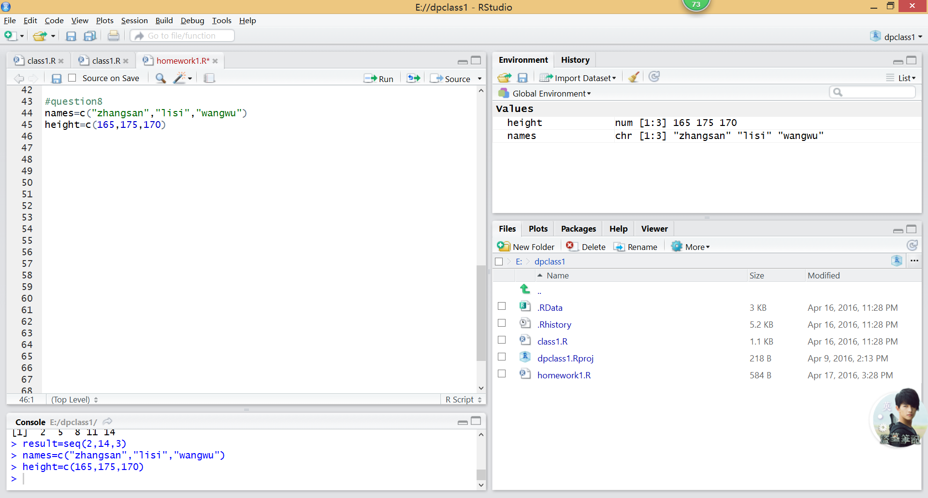

9、

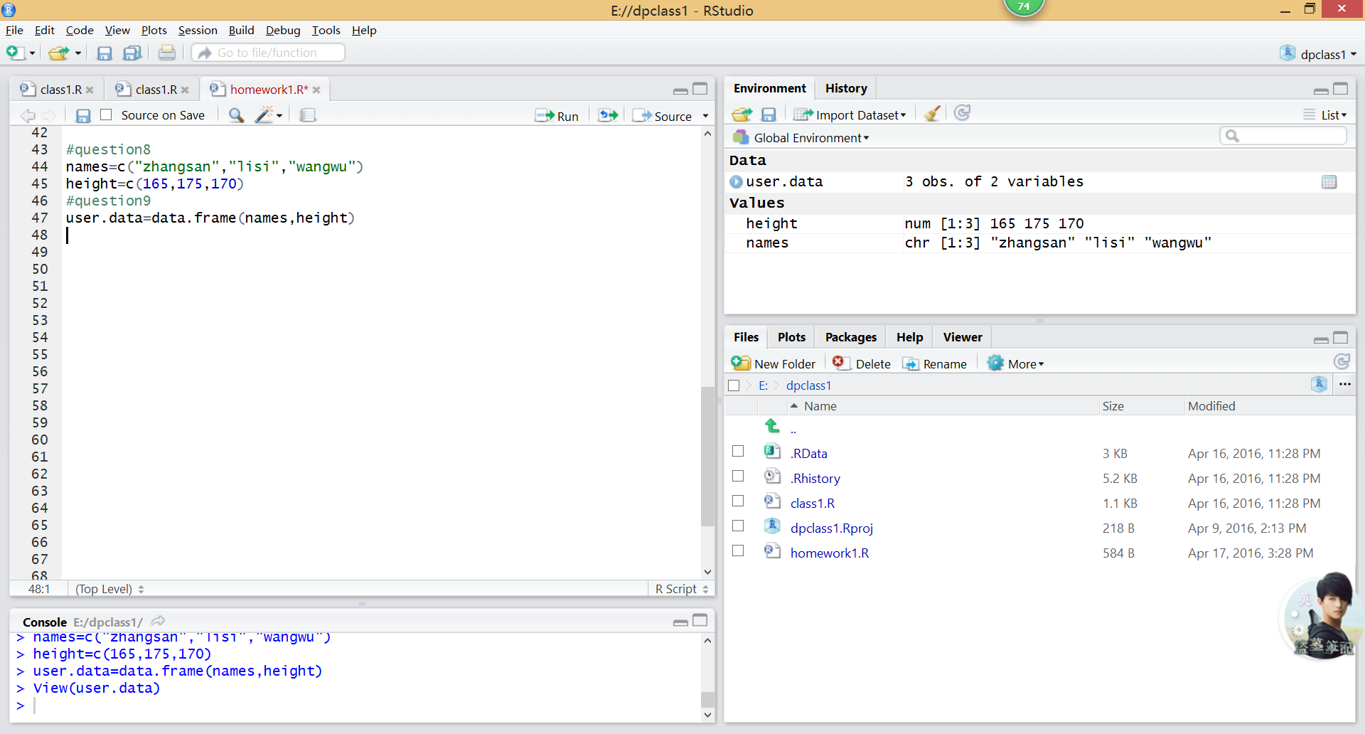

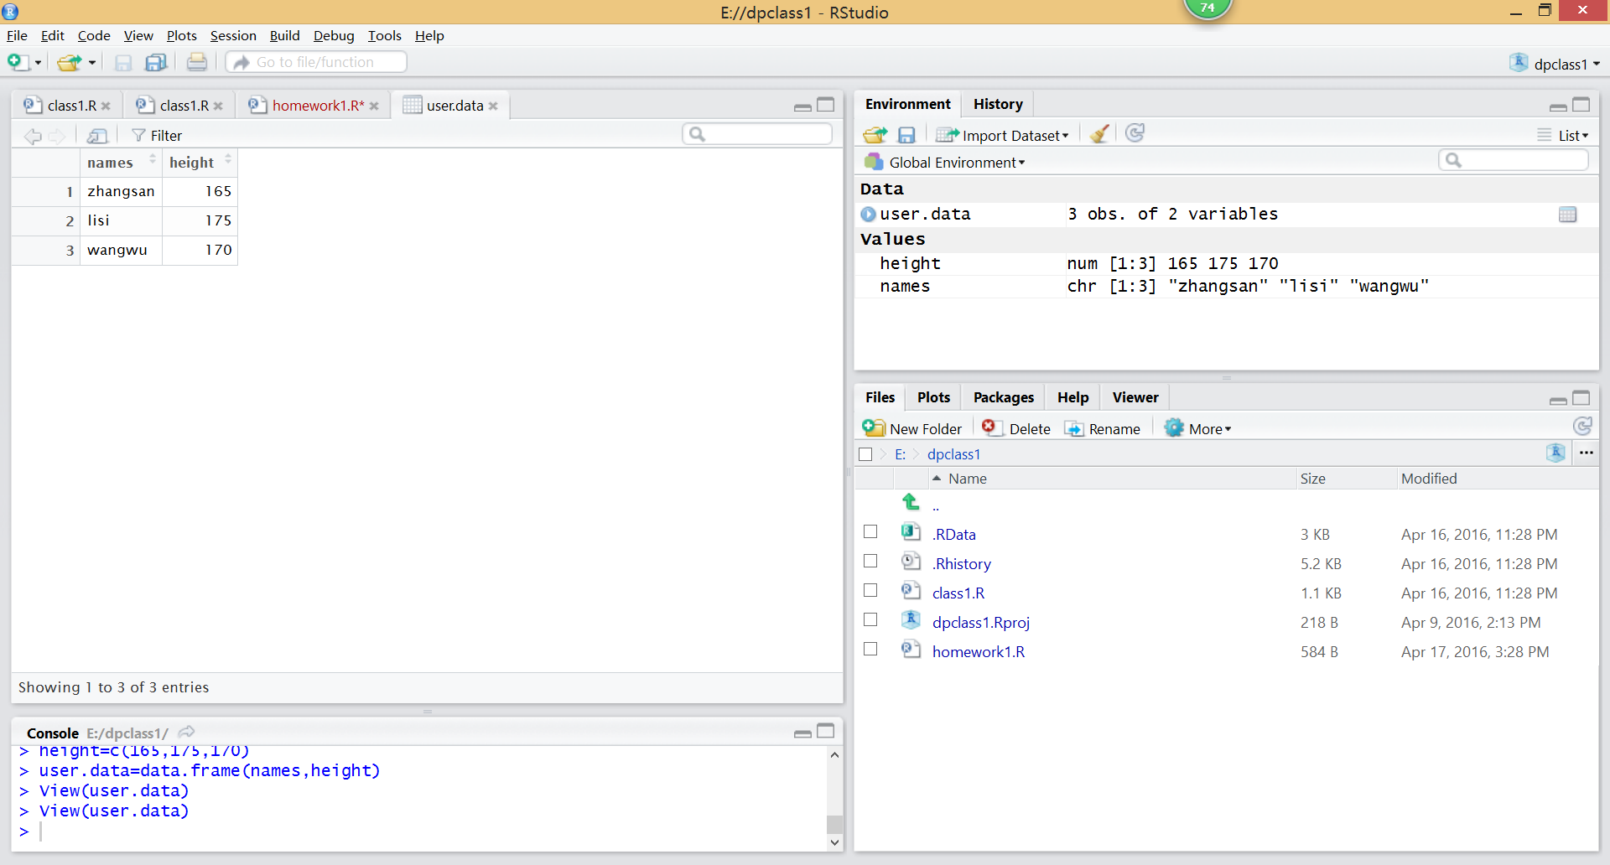

10、

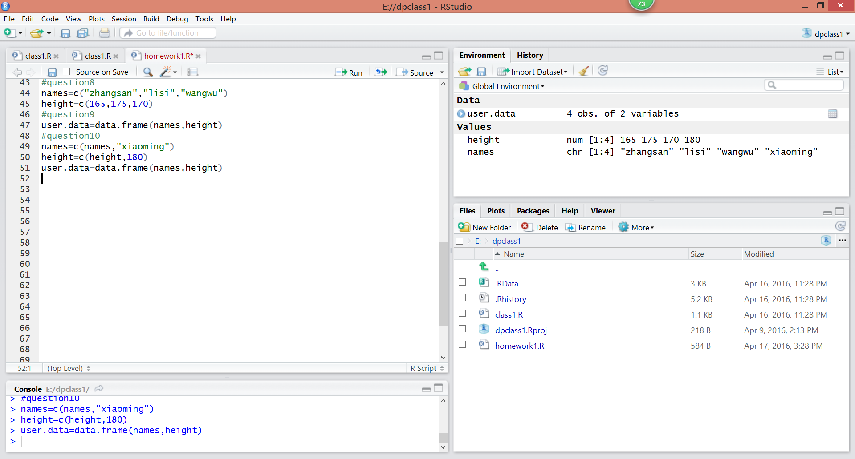

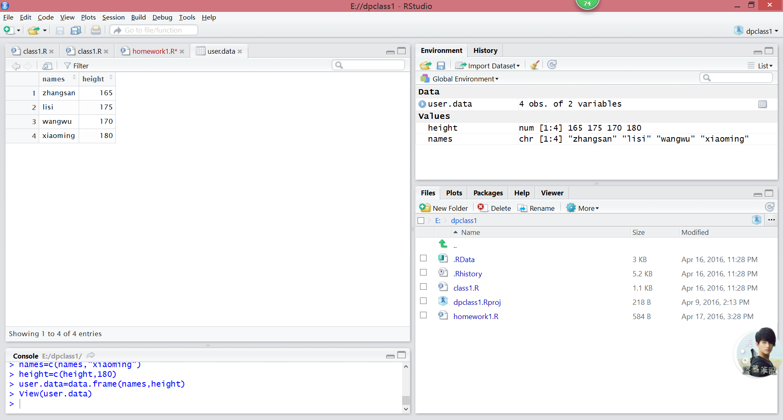

11、

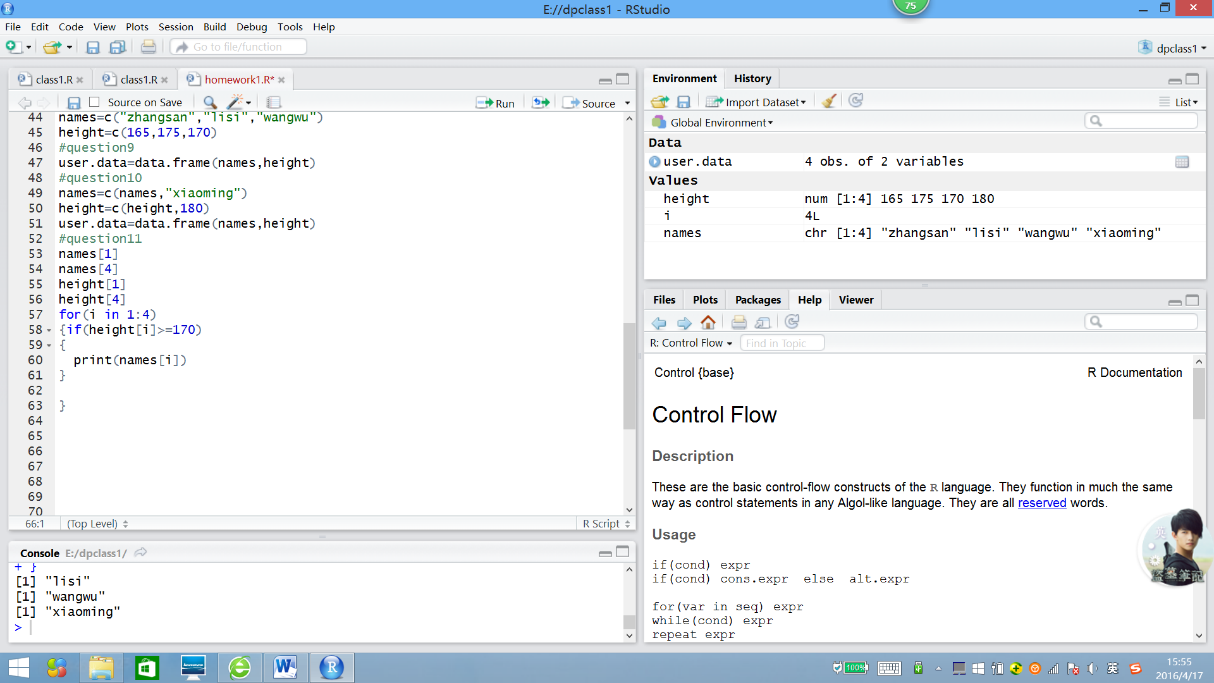

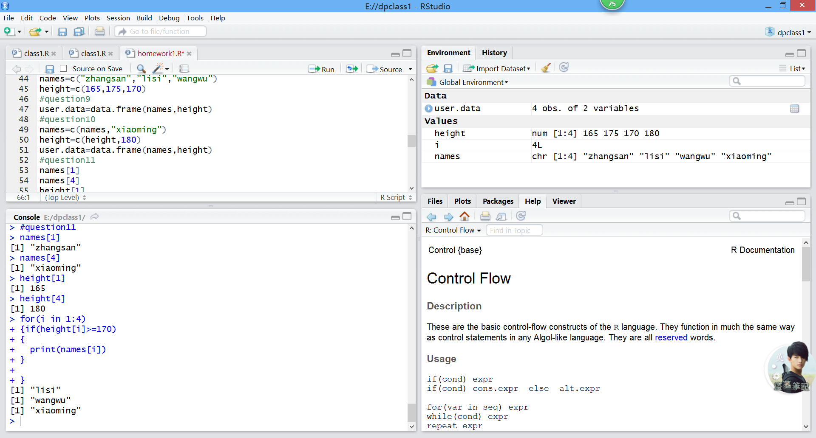

12、

